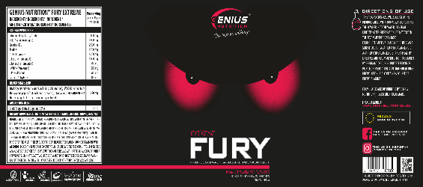

**FURIA EXTREMA**

**SUPLEMENTO VITAMINICO**

**SABOR KIWI-FRESA**

**SUPLEMENTO ALIMENTICIO 22 PORCIONES**

**PESO NETO 400 G**

INGREDIENTES:

|  |  |
| --- | --- |
| **INFORMACIÒN NUTRIMENTAL**  **FURIA EXTREMA** | |
| FUSIÓN DE PODER EXTREMA | |
| Citrulina DL Malata (2:1 Ración) | 6 000 mg |
| Beta alanina (Carnigeno) | 3 000 mg |
| Creatina HCL | 2500 mg |
| Taurina | 1 500 mg |
| Acetil L-Tiliosina | 1 200 mg |
| L-leucina (Fermentada) | 1 000 mg |
| L-isoleucina (Fermentada) | 5 00 mg |
| L-Valina (Fermentada) | 5 00 Mg |
| L-Fenilalanina | 5 00 mg |
| Anihidrido de Cafeína | 3 00 mg |
| MEZCLA DE NEURO ESTIMULACICON | |
| DMAF Extracto de fruta de Schilandra , Sicomoro (Extracto de Cayena, incluye Capcina),  L-Norvalina,Termo energía (Extracto de naranja agria, contiene Sinefrina 620 mg) | |
| MEZCLA DE ABORCION  Extracto de Pimienta Negra (Piperina, 98%) 5 MG  SUPLEMENTO DIETETICO. CONTIENE EDULCORANTES. CONTIENE CAFEINA:300/PORCION  OTROS INGREDIENTES: AGENTES EDULCORANTES, AGENTES ANTICUAGULANTES (FOSFATO DE TRICALCIO, DIOXIDO DE SILICON), COLORANTE (RAÌZ DE BETABEL), EDULCORANTE(SUCRALOSA). CONTIENE CAFEINA, NO SE RECOMIENDA LA INGESTA POR NIÑOS NI POR MUJERES EMBARAZADAS. (300MG/PORCION DE 18 GRAMOS). **ADVERTENCIA:**NO CONSUMA ESTE PRODUCTO EN CASO DE SER ALERGICO (HIPERSENSIBLE) A CULQUIERA DE LOS INGREDIENTES. | |
|  | |

**INTENCIÓN DE USO RECOMENDADO**

Pre-entrenamiento profesional intenso Siendo un suplemeto alimenticio,

Este suplemento alimenticio no deberá ser utilizado como sustituto de una dieta balanceada.

Se recomienda un estilo de vida sano y una dieta variada y balanceada.

No debe exceder la dosis.

No deberá ser usado por mujeres embarazas, lactando ni por personas que se encuentren

bajo tratamiento médico.

**MODO DE EMPLEO, INSTRUCCIONES DE PREPARACIÓN Y CONSUMO**

Vierta 1 porcion de 18g (2 cucharadas rasas) en 400 ml de agua, consumalo

inmediatamente despues de la preparaciòn.

**CONTRAINDICACIONES:**

**NO CONSUMIR SI SE PADECE FENILCETONURIA, CONTIENE PENILALANINA**

**CONDICIONES DE ALMACENAMIENTO:**

Guarde el empaque bien cerrado a temperatura ambiente, alejado de la luz solar

Manténgase fuera del alcance de los niños.

**¡NO LO COMBINE CON ALCOHOL! DESCONTINUE EL USO DE ESTE PRODUCTO. CONSULTE A**

**UN PROFESIONAL DE LA SALUD, EN CASO DE EXPERIEMNTAR CUALQUIER REACCION ADVERSA A ESTE PRODUCTO.**

**NO LO CONSUMA CON CAFEINA, ALCOHOL U OTROS ESTIMULANTES.**

**BEBA AL MENOS DOS LITROS DE AGUA DIARIAMENTE.**

**FORMULADO Y DISTRIBUIDO POR**:

GENIUS NUTRITION, S.A DE C.V. UNIÒN EUROPEA, ROE, SAFTICA, 077015. INFO@GENIUSNUTRITION.EU

**FECHA DE CADUCIDAD:**

Ver etiqueta.